Муниципальное казенное общеобразовательное учреждение Куйбышевского района
«Абрамовская средняя общеобразовательная школа»

КВЕСТ-ИГРА «ЗНАТОКИ АНГЛИЙСКОГО ЯЗЫКА»
для учащихся 5- 6-х классов

Подготовила:
учитель английского языка
Шубина Марина Дмитриевна
МКОУ Абрамовская СОШ

Цель квеста:
- повышение интереса учащихся к урокам английского языка;
- овладение речевыми навыками в процессе общения во время игры.
- повторение и закрепление лексических и грамматических конструкций.
Задачи квеста:
- развивать чувство причастности к решению заданий;
- помочь освоить новую полезную информацию;
- создать условия для раскрытия творческого потенциала участников;
- создать условия для самореализации обучающихся.

Ход квеста:
Квест состоит из 6 этапов. Каждый класс проходит все 6 этапов. На первом этапе учащиеся получают оценочный лист. Учителя на каждом этапе оценивают работы группы баллами. Сумма баллов за этап прописывается в оценочном листе в графу “Scores” напротив названия этапа.
На выполнение заданий на каждой станции отводится определенное количество времени. Необходимо набрать максимальное количество баллов после каждого задания. Учитывается работа всей команды, правильность и своевременность выполнения заданий. Побеждает команда, набравшая наибольшее количество баллов. Каждая команда награждается дипломом I, II, III степени или дипломом участника в зависимости от результата.
Для работы на каждой станции можно задействовать учеников старших классов или учителей.
Учитель: Ребята, мы сегодня с вами сыграем в квест-игру. Знаете, что это за игра? Играли? Сегодня мы проверим, как хорошо вы запомнили все, что мы изучали. Послушайте, что я вам расскажу. Группа школьников отправилась в тур по Англии в поисках сокровищ. Но вот незадача! Они забыли карту дома и теперь не могут добраться до тайника. Вы можете помочь им отыскать сокровища и в награду получить часть клада. Для этого вам необходимо пройти все трудности и испытания, которые встретятся на вашем пути, и в конце вы получите подсказку с указанием места, где спрятан клад. Каждая команда получает маршрут следования, и квест начинается!

Станция 1. I KNOW THE WORDS
1 балл за каждое правильно записанное слово.
Распределить слова по группам.

Станция 2. THE APPERANCE
1 балл за каждую правильно выбранную картинку.
Подобрать картинку к описанию.
Станция 3. THE furniture.
1 балл за каждое правильно записанное слово.
Раскрасить мебель в соответствии с описанием.
Станция 4. HOUSES.
1 балл за правильно записанное слово.
Соотнести дома и их названия.
Станция 5. FAMILY TREE.
За каждое правильное слово 1 балл.
Заполнить семейное дерево.
Станция 6. JOBS.
1 балл за каждое зачеркнутое слово.
Найти как можно больше слов по теме.

ПРИЛОЖЕНИЯ
Приложение 1
РАСПРЕДЕЛИТЕ СЛОВА ПО ГРУППАМ. ВКЛЕЙТЕ СЛОВА.
FAMILY MEMBERS | APPEARANCE | PLACES | NATIONALITIES | COUNTRIES
PARENTS | MIDDLE-AGED | POST OFFICE | RUSSIAN | RUSSIA
WIFE | YOUNG | BAKER’S | INDIAN | THE USA
GRANDFATHER | SHORT HAIR | GREENGROCER’S | GERMAN | THE UK
GRANDMOTHER | BIG EARS | SUPERMARKET | BRITISH | GERMANY
DAUGHTER | TALL | NEWSAGENT’S | AMERICAN | GREAT BRITAIN
SON | STRAIGHT HAIR | CHEMIST’S | JAPANESE | SPAIN
COUSIN | OLD | LIBRARY | CHINESE | BRAZIL
AUNT | WAVY HAIR | PET SHOP | SPANISH | JAPAN
UNCKLE | SMALL NOSE | RESTAURANT | BRAZILIAN | POLAND
HUSBAND | BIG HEAD | TOY SHOP | UKRAINIAN | CHINA

РАСПРЕДЕЛИТЕ СЛОВА ПО ГРУППАМ. ВКЛЕЙТЕ СЛОВА.
FAMILY MEMBERS | APPEARANCE | PLACES | NATIONALITIES | COUNTRIES

Приложение 2.ПОДБЕРИТЕ КАРТИНКУ К ОПИСАНИЮ. ЗАПИШИТЕ НОМЕР. 4 КАРТИНКИ ЛИШНИЕ.
1. This is a man. He’s got a black hat and a brown moustache.

2. This is a woman. She’s in her twenties. She wears glasses.

3. This is a woman. She’s got wrinkles. Her hair is short and grey.

4. This is a woman with long black wavy hair. She’s young.

5. This is a man. He’s in his late seventies. He’s bald.

6. This is a man. His hair is long and brown.
7. This is a young man. He’s slim and tall. His hair is short and brown.

8. This is a woman. She’s got long red hair. She’s got freckles. She doesn’t wear glasses.

9. This is a woman. She’s got short red hair.

10. This is a man. He’s middle-aged. His hair is short and brown. He’s got short beard and a moustache.

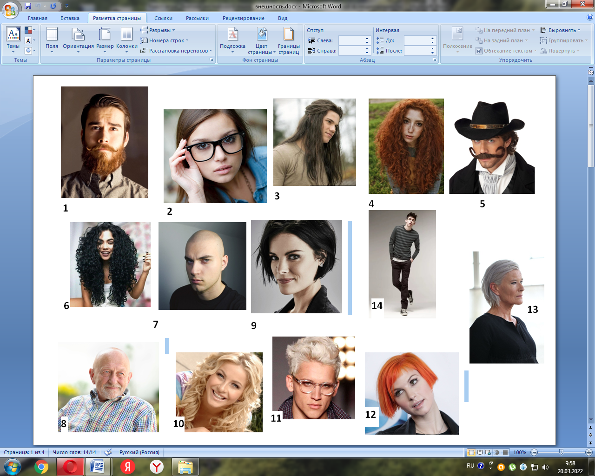

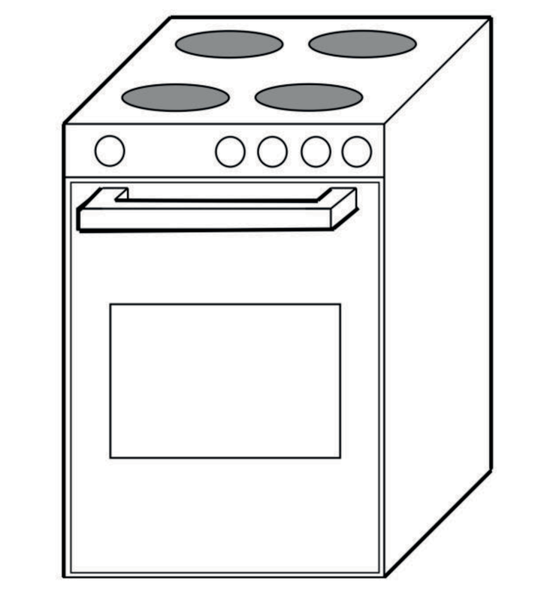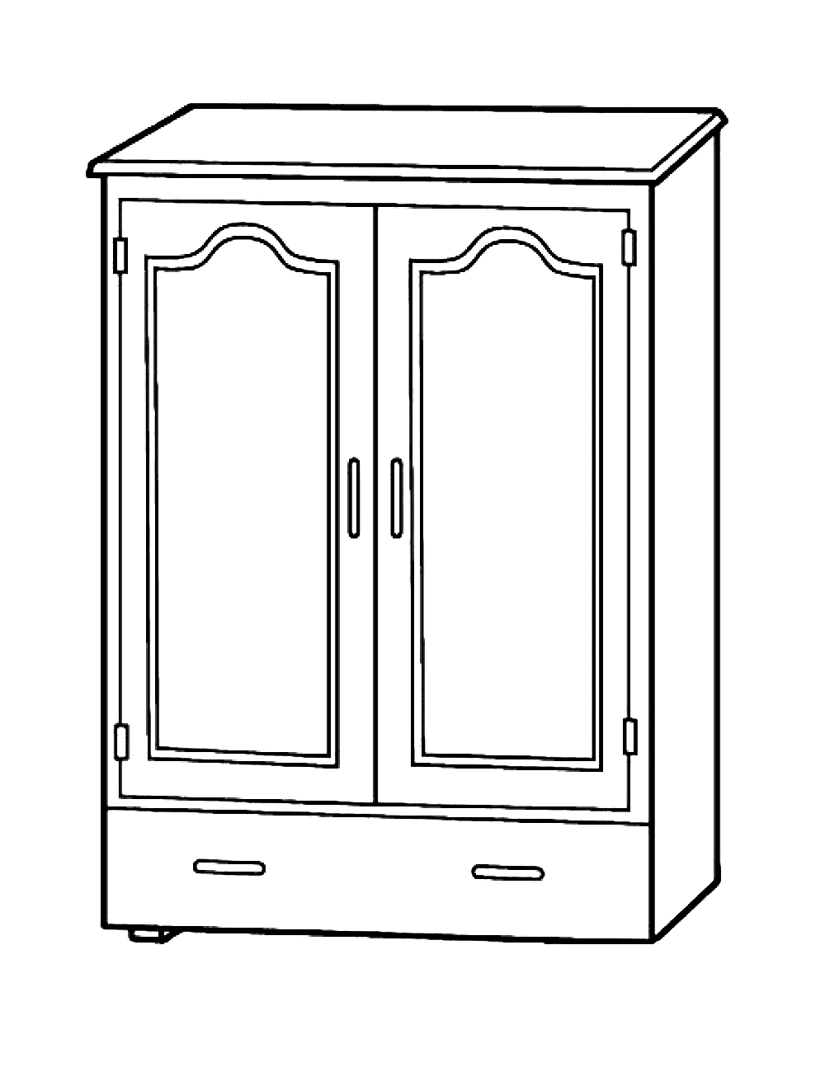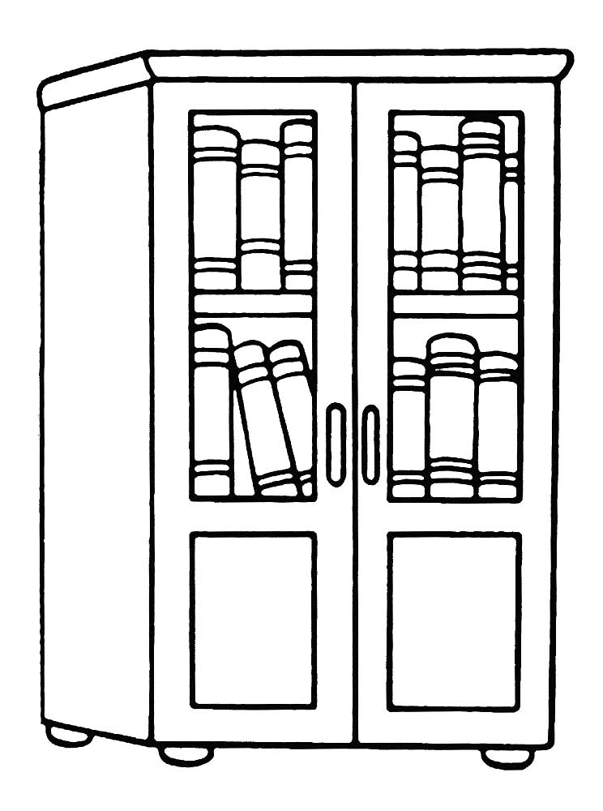Приложение 3
РАСКРАСЬТЕ ПРЕДМЕТЫ МЕБЕЛИ.
1. A RED TABLE
2. A YELLOW WARDROBE
3. A GREEN SOFA
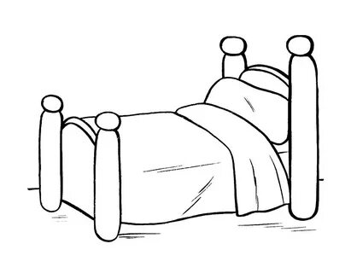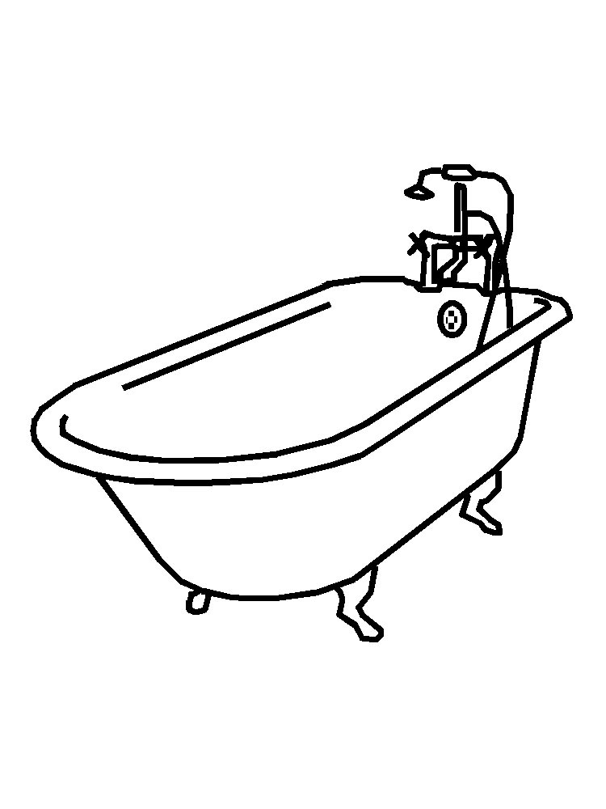4. A PINK FRIDGE
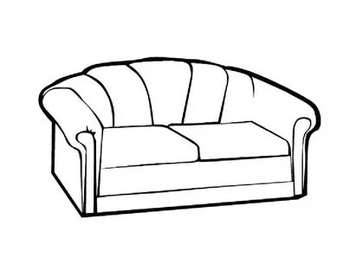5. AN ORANGE BATHTUB
6. A BROWN COOKER
7. A PURPLE BOOKCASE
8. A BLUE WINDOW
9. A BLACK CHAIR
10. A GREY BED
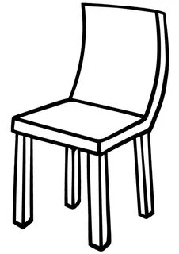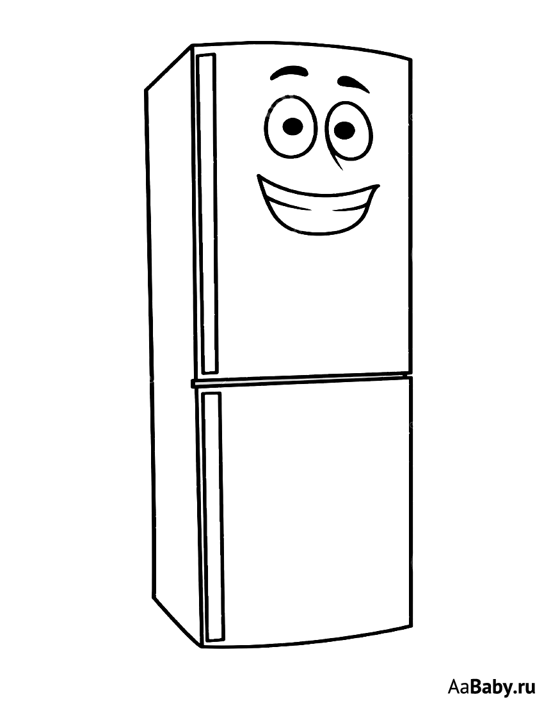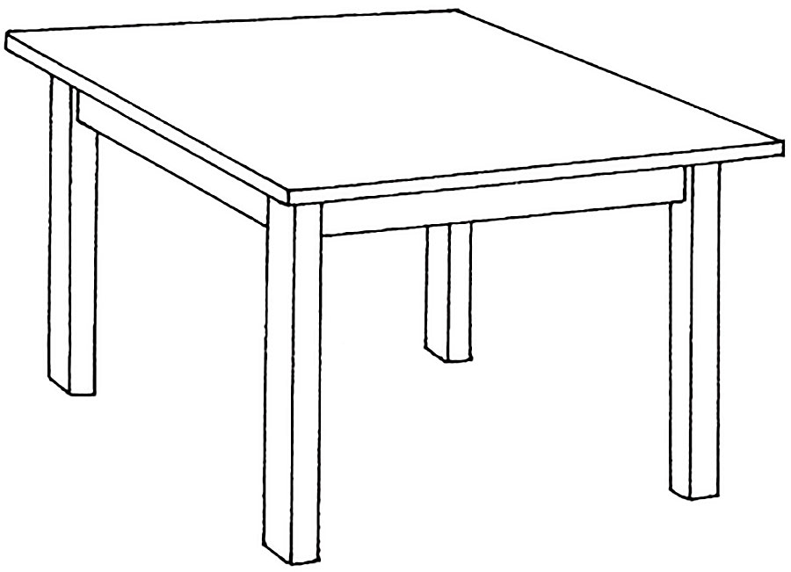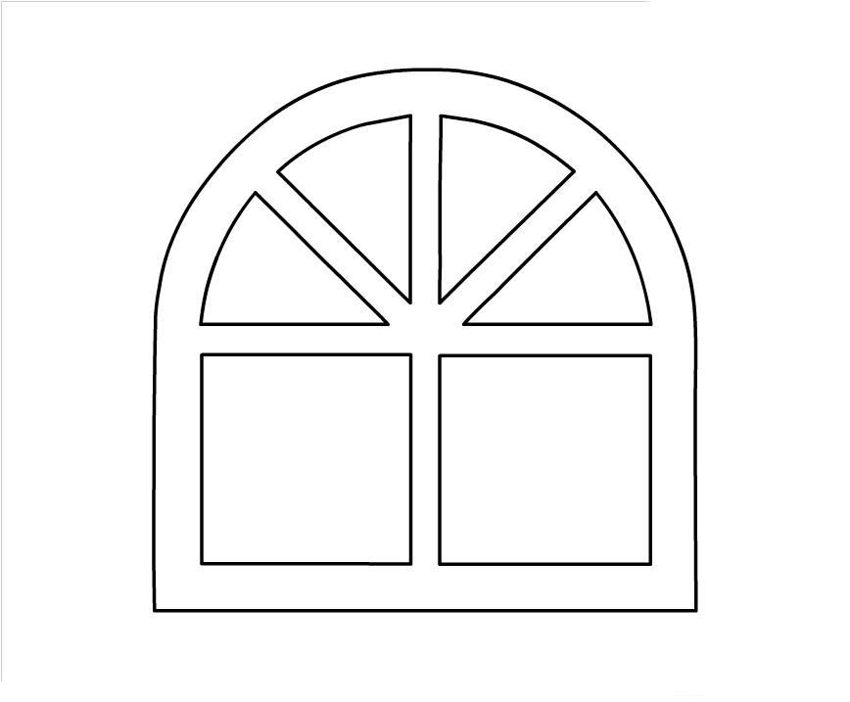

Приложение 4
СООТНЕСИТЕ ДОМА И КАРТИНКИ
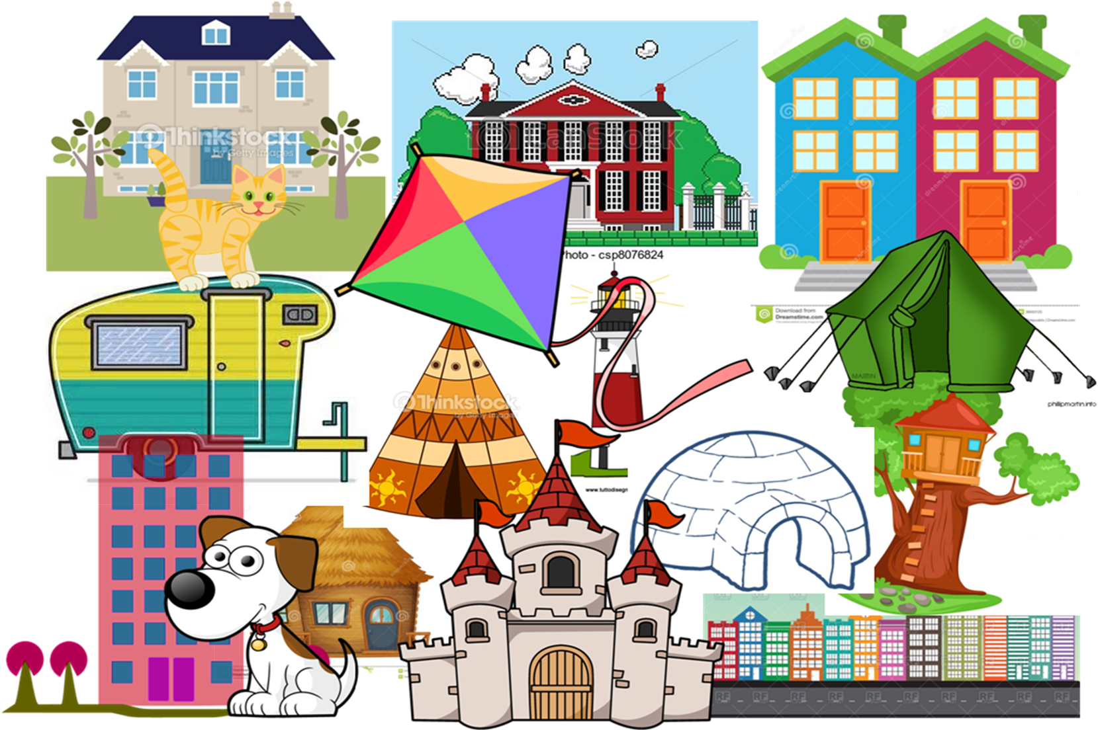

- Detached house
- Mansion
- Semi-detached house
- Trailer
- Teepee
- Lighthouse
- Tent
- Tree house
- Apartment block (любое слово можно)
- Hut
- Castle
- Terraced houses
- Igloo

Приложение 5.
ЗАПОЛНИТЕ СЕМЕЙНОЕ ДЕРЕВО.
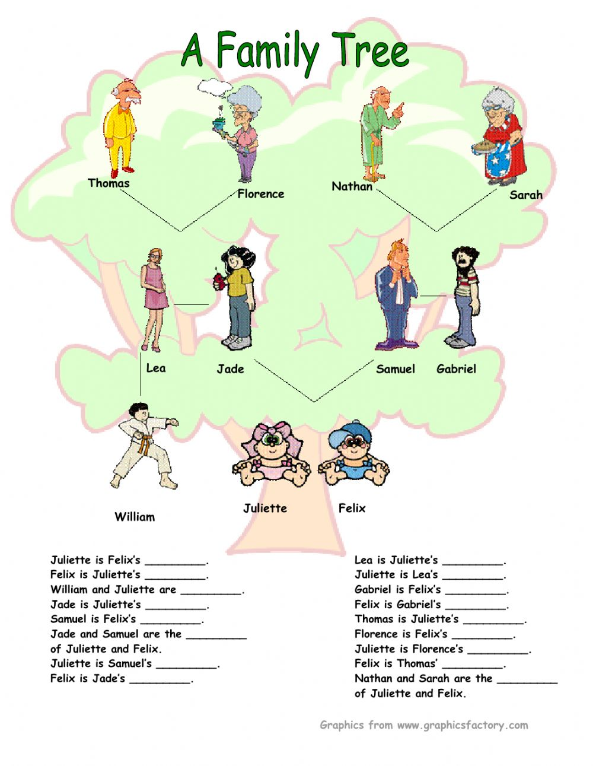
Приложение 6. НАЙДИТЕ НАЗВАНИЯ ПРОФЕССИЙ.


